รายงานผลการอบรมครูผู้ช่วยสู่การเป็น
ครูมืออาชีพในประชาคมอาเซียน
ณ บ้านปูรีสอร์ท จังหวัดตราด
วันที่ 2 - 3 ตุลาคม 2560
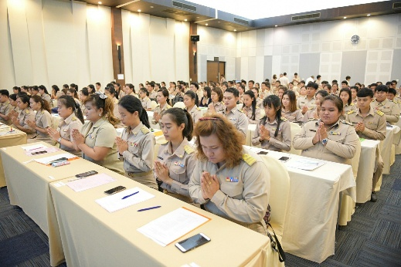
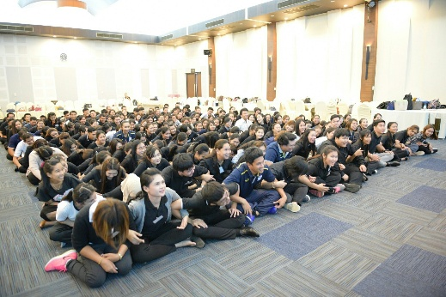
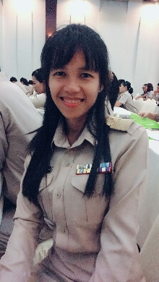

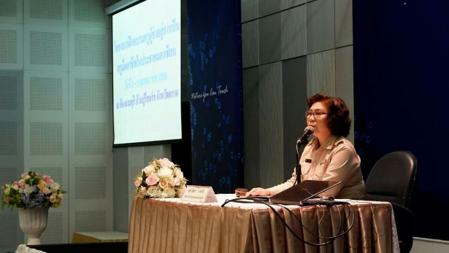
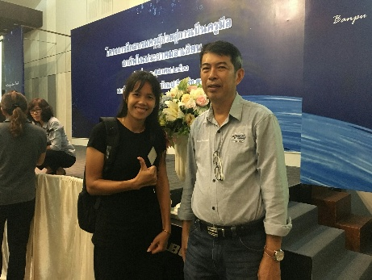
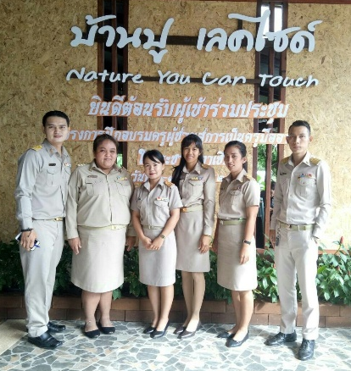

นางสาวสุภาภรณ์ เที่ยงทางธรรม
ตำแหน่งครูผู้ช่วย
โรงเรียนบ้านคลองมะนาว
ตำบลไม้รูด อำเภอคลองใหญ่ จังหวัดตราด
สำนักงานเขตพื้นที่การศึกษาประถมศึกษาตราด
สำนักงานคณะกรรมการการศึกษาขั้นพื้นฐาน

การอบรมครูผู้ช่วยสู่การเป็นครูมืออาชีพในประชาคมอาเซียน
ณ บ้านปูรีสอร์ท จังหวัดตราด
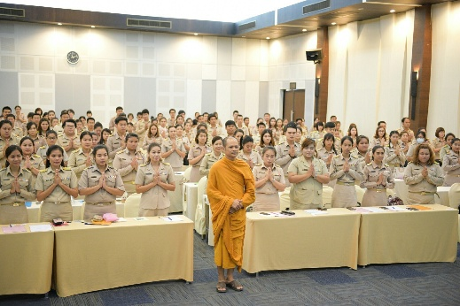
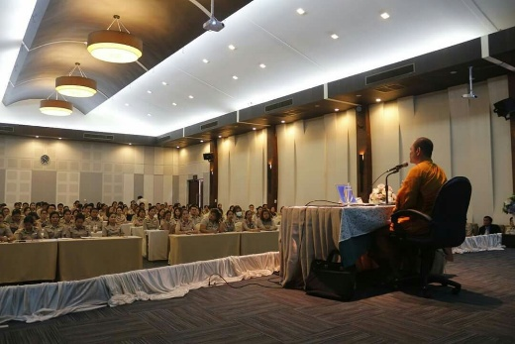
วันที่ 2 - 3 ตุลาคม 2560
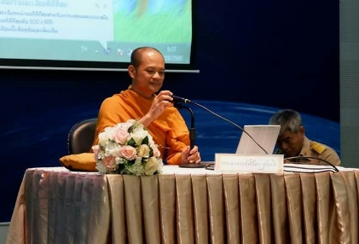

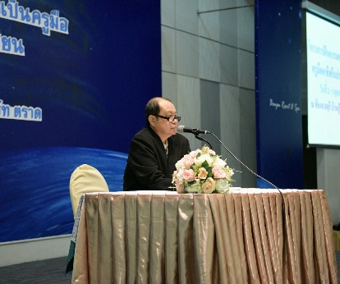

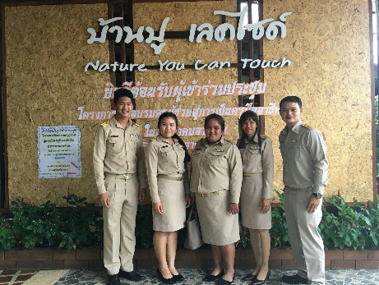
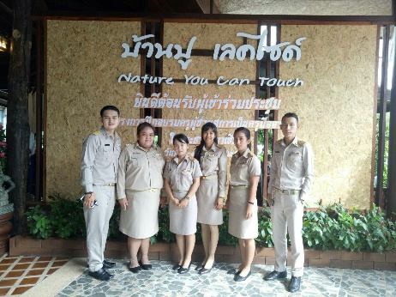
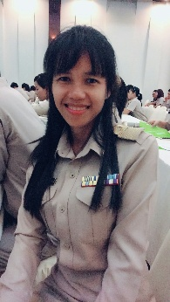

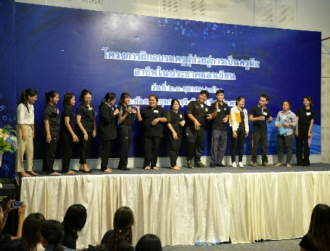
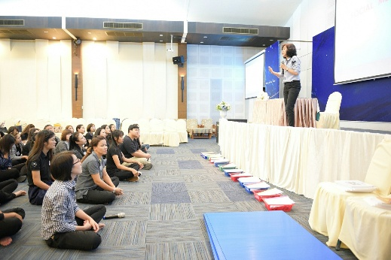
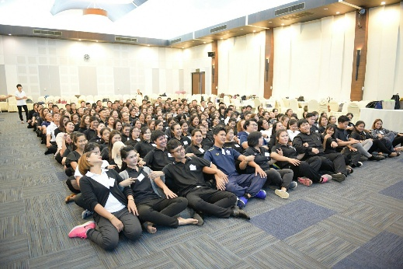

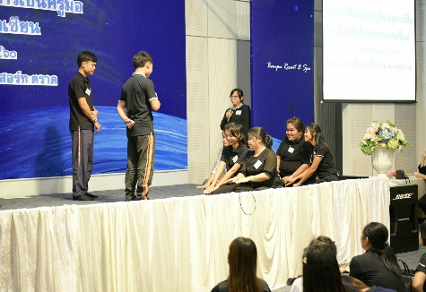
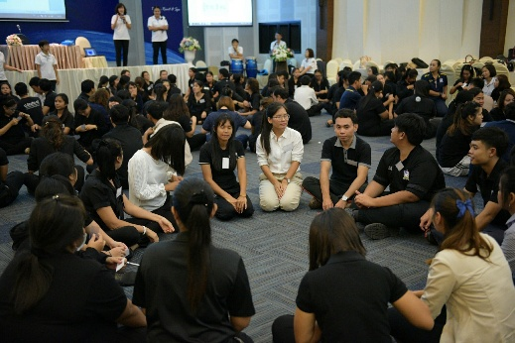

การอบรมครูผู้ช่วยสู่การเป็นครูมืออาชีพในประชาคมอาเซียน
ณ บ้านปูรีสอร์ท จังหวัดตราด
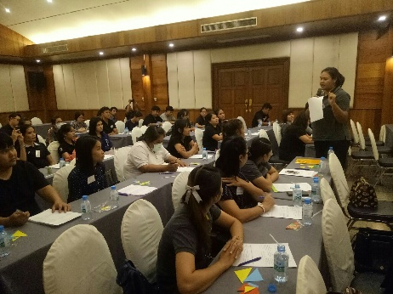
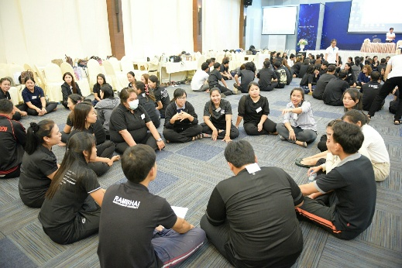
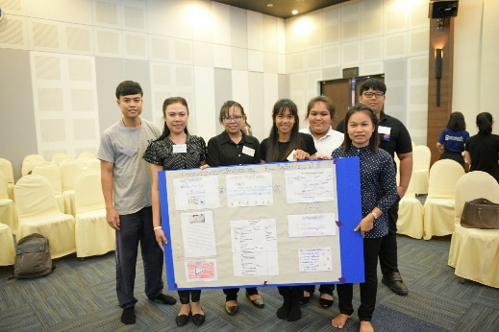
วันที่ 2 - 3 ตุลาคม 2560

